**Dossier**

**travail demandé**

**Situation de maintenance** :

Le conducteur se plaint d’un manque de puissance et d’une surconsommation.

Quand il accélère, en côte en particulier, le véhicule ne donne pas ce qu’on attend de lui.

En revanche, le véhicule atteint sa vitesse maximale.

Pour répondre à cette situation de maintenance, trois étapes décomposées en huit parties sont nécessaires. Pour cela, il est nécessaire :

* de connaître le système :

1. Analyse fonctionnelle du système

2. Étude théorique du moteur thermique de la Prius

3. Étude de la transmission

* de raisonner sur des éléments en rapport avec le cas de dysfonctionnement :

4. Vitesse des différents moteurs

5. Étude de quelques cas de fonctionnement

6. Étude des performances maximales

7. Contrôle des performances de consommation

* de proposer une action de maintenance :

8. Diagnostic

1. **Analyse fonctionnelle du système**

A partir du dossier technique page 3/9, compléter le diagramme FAST partiel du document réponse page 1/4 correspondant à la fonction FP1 en précisant les solutions constructives.

1. **Étude théorique du moteur thermique de la Prius**

Dans le principe proposé par Atkinson en 1884, puis adapté par l'ingénieur danois Ralph Miller, la course de détente plus longue que celle de l'admission est obtenue d'une manière relativement simple en fermant la soupape d'admission bien après le PMB ; la phase de compression ne commence que lorsque le piston a déjà parcouru une partie importante de sa remontée. C'est la solution que Toyota a retenue pour la motorisation théorique de la Prius.

Données :

Modélisation du cycle d’Atkinson avec points caractéristiques

Pression p en Pa

Volume V en m3

1

2

3

4

0 ou 5

Cycle d’ATKINSON :

1-2 : compression isentropique

2-3 : combustion isochore

3-4 : détente isentropique

4-5 : isochore

5-6 : échappement

6-0-1 : admission

(Échappement et admission sont des opérations mécaniques de transvasement à pression et température constantes)

εc=V1/V2: rapport volumétrique de compression=10

εd=V4/V3: rapport volumétrique de détente=13

6

* 1. **Vérification des caractéristiques géométriques du moteur thermique**

#### Calculer la valeur de la cylindrée unitaire Vu (utiliser le Ø du piston et la course).

#### Le rapport volumétrique de détente étant εd = 13, calculer la valeur du volume mort V3 (volume de la chambre de combustion).

* 1. **Etude thermodynamique théorique du moteur thermique pour un rapport volumétrique de compression εc = 10**

Pour toute l’étude on considèrera que les gaz frais, le mélange air-essence et les gaz brûlés sont comme un gaz parfait de caractéristiques :

* Constante massique : r = 287 J.kg-1.K-1
* Exposant isentropique : γ = 1,4
* Capacités thermiques massiques : cp = 1004,5 J.kg-1.K-1 et Cv = 717,5 J.kg-1.K-1

On rappelle, ci-dessous, les lois de transformation en vase clos pour les gaz parfaits

## Transformation isochore

Travail :



Quantité de chaleur :



## Transformation adiabatique réversible ou isentropique



Travail :



Quantité de chaleur :



#### Sachant que p1=1 bar et T1=25°C, calculer les valeurs de p2 et T2.

Pour la suite, quels que soient les résultats trouvés, on prendra les valeurs suivantes :

|  |  |  |  |
| --- | --- | --- | --- |
| Etat | Pression en bar | Volume en cm3 | Température en K |
| 1 | 1 | 312 | 298 |
| 2 | 25,1 | 31,2 | 748 |
| 3 | 154 | 31,2 | 4581 |
| 4 | 4,2 | 405 | 1642 |
| 5 | 1 | 405 | 298 |

La masse m de gaz évoluant de 1 à 4 est m = 0,365.10-3 kg.

#### Faire le bilan mécanique du cycle Wcycle.

#### Calculer la valeur de Q23 quantité de chaleur apportée par la combustion.

#### Calculer le rendement thermodynamique du cycle d’Atkinson ηthAt.

Rappel : le rendement thermodynamique d’un cycle de Beau de Rochas est :



#### Calculer la valeur du rendement thermodynamique du cycle de Beau de Rochas qui fonctionnerait avec un rapport volumétrique de compression ε = 10.

#### Conclure sur l’intérêt thermodynamique du cycle d’Atkinson.

### Étude de la transmission

* 1. Etude fonctionnelle

(A faire dans le dossier réponses page 2/4 en se référant au dossier technique page 4/9)

Sur le dessin d’ensemble, colorier :

* en rouge les pièces 7 et 8 ;
* en vert les pièces 9 et 10 ;
* en bleu la pièce 11.

Compléter le schéma cinématique, en utilisant le même code couleur que ci-dessus

##### Calculer le rapport ω11/ω6.

##### Etude du train épicycloidal

##### Pour chacun des organes suivant : moteur thermique, MG1, MG2, indiquer à quoi ils sont reliés : planétaire, porte satellites, couronne.

##### Déterminer la relation entre ω1/0, ω2/0 et ω4/0.

### Vitesse des différents moteurs

On donne : $ω_{11}=ω_{Roue}$ , $ω_{6}=ω_{MG2}$, $\frac{ω_{11}}{ω_{6}}=0,243$  et .

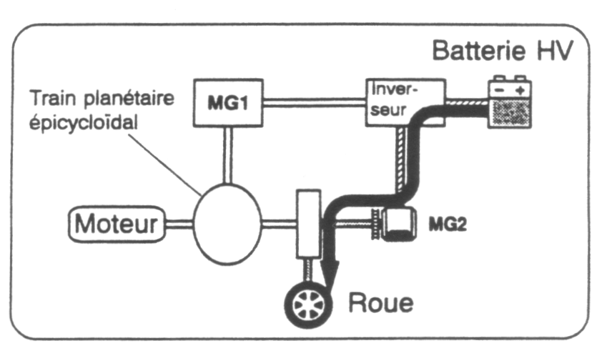

Mth

##### Le système est dans la phase de fonctionnement donnée par le schéma ci-contre. Le moteur thermique est à l’arrêt. Le véhicule roule à v = 10 km.h-1. Calculer, en exprimant les résultats en rad/s, ωRoue , ωMG2 et ωMG1.

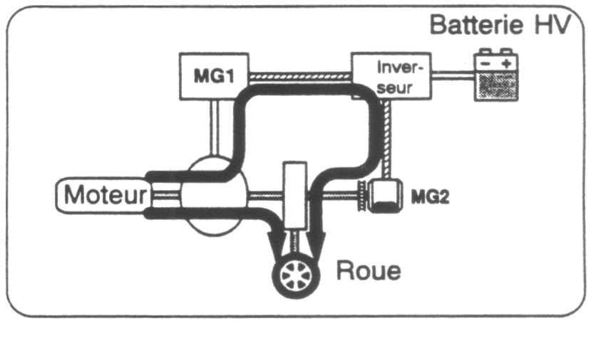

Mth

##### Le système est dans la phase de fonctionnement donnée par le schéma ci-contre. Le véhicule roule à 90 km.h-1 sur route horizontale. Le moteur thermique tourne à 2500 tr.min-1. Calculer, en exprimant les résultats en rad/s, ωRoue, ωMth, ωMG2 et ωMG1.

### Étude de quelques cas de fonctionnement

Le conducteur monte dans son véhicule dont la batterie HV est correctement chargée et réalise le parcours 1 – 2 – 3 – 4 – 5 – 6 décrit dans le dossier réponses page 3/4.

##### Pour chaque mode de conduite on demande de remplir les cases non grisées avec :

Pour le moteur thermique Mth :

* **M** s’il est moteur ;
* **0** s’il n’est pas sollicité.

Pour les « moteurs-générateurs » MG1, MG2 :

* **M** s’il est moteur ;
* **G** s’il est générateur ;
* **0** s’il n’est pas sollicité.

##### Entourer la ligne du tableau qui correspond au cas de la problématique, manque de performances en accélération.

##### Compléter alors le schéma synoptique du dossier réponses page 3/4 pour cette problématique.

### Étude des performances maximales

**Objectif** : Vérifier que le moteur thermique seul permet d’atteindre la vitesse maximale.  
On considère que le véhicule se déplace sur route horizontale sans vent, avec les conditions atmosphériques : pression 1 bar, température 25°C, masse volumique de l’air ρ = 1,169 kg.m-3. À partir des données du véhicule page 1/9 du dossier technique :

##### Calculer la valeur de la force de résistance au roulement :.



##### On prendra g = 9,81 m.s-2.

##### Calculer la force de résistance aérodynamique à 170 km.h-1 :.



##### Calculer la valeur de la résistance totale à l’avancement.

##### En déduire la puissance nécessaire à l’avancement du véhicule.

##### Le moteur thermique seul suffit-il à entraîner le véhicule à la vitesse maximale ?

##### Le conducteur se plaint uniquement d’un manque de performances en reprises et pas en vitesse de pointe. Que peut-on déduire sur le fonctionnement du moteur thermique vis à vis du problème sur le véhicule ?

### Contrôle des performances de consommation

Le graphe du dossier réponses page 4/4 donne les limites de fonctionnement (traits interrompus gras) du moteur thermique dans le plan couple/vitesse. Il précise également sa consommation spécifique Csp (en g.kW-1.h-1).

La stratégie de fonctionnement du véhicule consiste à utiliser le moteur thermique, le plus souvent possible, à son régime de meilleur rendement (Csp mini).

Un essai routier est réalisé :

* à 100 km/h, on note un régime moteur de 3500 tr/mn ;
* à 40 km/h, on note un régime moteur de 2000 tr/mn en permanence.

Le rendement global du moteur (rapport entre le travail effectif disponible au vilebrequin et l’énergie thermique apportée) peut être donné par la formule : où Pci représente le pouvoir calorifique inférieur du carburant utilisé Pci = 44000 kJ.kg-1.



Pour cette partie, on négligera les pertes dans la transmission.

##### Relever sur le graphe du dossier réponses 4/4 la valeur de Csp (consommation spécifique) minimale et en déduire la valeur du rendement global ηgl maxi. Indiquer et colorier sur le graphe la zone de rendement maxi. Donner sur feuille de copie les valeurs extrêmes du couple et de la vitesse de rotation correspondantes à cette zone.

**Cas 1** : **Le véhicule se déplace sur le plat à la vitesse constante de 100 km.h-1**

##### En utilisant la même méthode que la question 6, calculer la puissance P100 nécessaire à l’avancement.

Pour la suite, on prendra P100= 16 kW.

##### Tracer sur le graphe du document réponses 4/4, la courbe d’isopuissance P100=16 kW.  On pourra s’aider d’un tableau tel que le suivant à recopier sur feuille de copie.

|  |  |  |  |  |  |  |  |  |  |
| --- | --- | --- | --- | --- | --- | --- | --- | --- | --- |
| N (tr.min-1) | 1250 | 1500 | 2000 | 2500 | 3000 | 3500 | 4000 | 4500 | 5000 |
| ω (rad.s-1) |  |  |  |  |  |  |  |  |  |
| C (N.m) pour P100 = 16 kW |  |  |  |  |  |  |  |  |  |

##### À quel régime doit tourner le moteur thermique pour que son rendement global soit maximal? Calculer pour ce régime, la consommation en litre/heure puis litre/100km.

##### Lors d’un essai routier, on constate qu’à cette vitesse, le moteur tourne à 3500 tr.min-1. Quelle est sa consommation spécifique ?

##### Évaluer sa consommation réelle en L au 100 km sachant que la masse volumique du carburant est ρcarb= 0,72 kg.dm-3.

**Cas 2** : **Le véhicule se déplace sur le plat à la vitesse constante de 40 km.h-1**

À cette vitesse la puissance nécessaire à l’avancement est de P40= 4 kW. La stratégie de fonctionnement du véhicule sur 1 heure est équivalente à :

* 15 mn de fonctionnement en mode mixte où le moteur thermique tourne avec une Csp = 260g.kW-1h-1 en fournissant 16 kW. 4 kW sont utilisés pour faire avancer le véhicule, et 16 kW servent à recharger la batterie HV.
* 45 mn de fonctionnement en mode tout électrique en utilisant l’énergie stockée dans la batterie précédemment.

##### Pour le fonctionnement décrit ci-dessus, calculer la consommation de carburant pour une heure et en déduire la consommation en L au 100 km.

Lors de l’essai routier le moteur tourne en permanence à 2000 tr.min-1, la consommation mesurée est de 6,25 l/100km

##### La stratégie de fonctionnement ennoncée en début de paragraphe 7 est-elle respectée sur ces deux cas de véhicule en dysfonctionnement ? la réponse sera developpée.

### Diagnostic

Rappel de la situation de maintenance :

* le conducteur se plaint d’un manque de puissance. Quand il accélère, en côte en particulier, le véhicule ne donne pas ce qu’on attend de lui ;
* une surconsommation est constatée
* le véhicule atteint sa vitesse maximale ;

A partir des documents pages 8/9 et 9/9 du dossier technique :

##### Citer quels éléments peuvent être mis en cause et demandent à être testés.

##### On se propose de controler l’unité de commande électronique ECU MOTEUR.

Quelle(s) différence(s) y a t-il entre une information transmise par “Signal électrique” et “CAN” ?

Expliquer brièvement à quoi correspondent les initiales “CAN”, indiquer le protocole de contrôle électrique de ce type de réseau et quels sont les outils de mesure à utiliser.